ČESKÝ SVAZ CHOVATELŮ
Základní organizace chovatelů morčat a jiných drobných hlodavců

PRŮKAZ PŮVODU
POTKANA LABORATORNÍHO

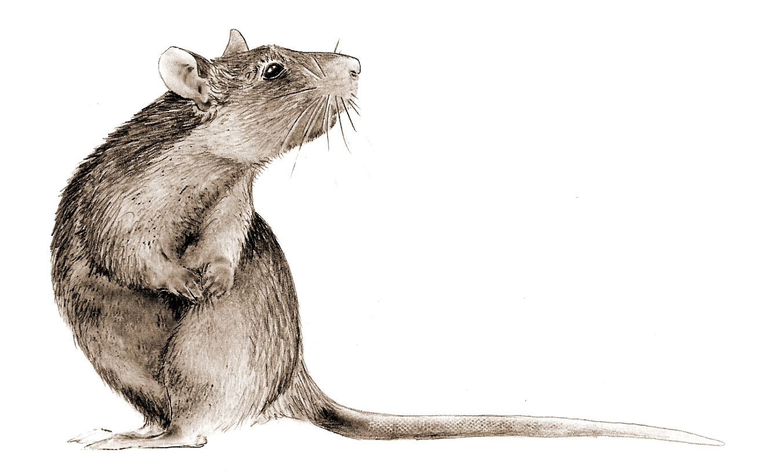

Jméno a chovatelská stanice : D od Riky .

Datum narození: 22.9.2006 | Chovatel: Jana Kreisingerová
Pohlaví:
Varieta: dumbo
Barva srsti: | Vystaveno dne: 19.9.2006
Znaky: | Podpis chovatele .
Barva očí: | REGISTRACE :
Počet narozených mláďat: 15 | Číslo vrhu: VPL 082/06
Počet odchovaných mláďat: 14 | Číslo registrace:
Majitel: | Potvrzení :
Výstavy:
datum | akce | hodnocení | posuzovatel

OTEC | VARIETA |  | OTEC | VARIETA |  | OTEC | VARIETA | ?
OTEC | dumbo, fuzz, odd-eye |  | OTEC | dumbo |  | OTEC | BARVA | ?
OTEC |  |  | OTEC | ZBARVENÍ A ZNAKY |  | OTEC | DATUM NAROZENÍ |  |  | ? | REGISTRAČNÍ ČÍSLO |  | ?
OTEC |  |  | OTEC | silver, solid |  | OTEC | JMÉNO | ?
OTEC | ZBARVENÍ A ZNAKY |  | OTEC | DATUM NAROZENÍ | REGISTRAČNÍ ČÍSLO | OTEC | CHOVATEL | ?
OTEC | beige ? |  | OTEC | ? | - | MATKA | VARIETA | ?
OTEC |  |  | OTEC | JMÉNO |  | MATKA | BARVA | ?
OTEC |  |  | OTEC | Hank |  | MATKA | DATUM NAROZENÍ |  | ? |  | REGISTRAČNÍ ČÍSLO |  | ?
OTEC | DATUM NAROZENÍ | REGISTRAČNÍ ČÍSLO | OTEC | CHOVATEL |  | MATKA | JMÉNO | ?
OTEC | 18.8.2006 | P 507/06 | OTEC | ? |  | MATKA | CHOVATEL | ?
OTEC | 18.8.2006 | P 507/06 | MATKA | VARIETA |  | OTEC | VARIETA | dumbo
OTEC |  |  | MATKA | dumbo, odd-eye |  | OTEC | BARVA | beige, blazed, banded
OTEC | JMÉNO |  | MATKA | ZBARVENÍ A ZNAKY |  | OTEC | DATUM NAROZENÍ |  | ? |  | REGISTRAČNÍ ČÍSLO |  | -
OTEC | Champion Lobega |  | MATKA | lila, blazed, banded |  | OTEC | JMÉNO | Angel z Myshakova
OTEC |  |  | MATKA | DATUM NAROZENÍ | REGISTRAČNÍ ČÍSLO | OTEC | CHOVATEL | Lenka Holasová
OTEC |  |  | MATKA | 8.11.2004 | - | MATKA | VARIETA | standard, fuzz, odd-eye
OTEC | CHOVATEL |  | MATKA | JMÉNO |  | MATKA | BARVA | lila, blazed, banded
OTEC | Nella Rymešová |  | MATKA | Alge pod Bořněm |  | MATKA | DATUM NAROZENÍ | 11.5.2004 |  |  | REGISTRAČNÍ ČÍSLO |  |  |  | -
OTEC |  |  | MATKA | CHOVATEL |  | MATKA | JMÉNO | Jahůdka pod Bořněm
OTEC |  |  | MATKA | Dana Černá |  | MATKA | CHOVATEL | Dana Černá
MATKA | VARIETA |  | OTEC | VARIETA |  | OTEC | VARIETA | dumbo, fuzz
MATKA | dumbo |  | OTEC | dumbo |  | OTEC | BARVA | beige ?
MATKA |  |  | OTEC | ZBARVENÍ A ZNAKY |  | OTEC | DATUM NAROZENÍ | ? |  |  | REGISTRAČNÍ ČÍSLO |  | -
MATKA |  |  | OTEC | beige, solid |  | OTEC | JMÉNO | E´Dabbeert og Blue Moon
MATKA | ZBARVENÍ A ZNAKY |  | OTEC | DATUM NAROZENÍ | REGISTRAČNÍ ČÍSLO | OTEC | CHOVATEL | ?
MATKA | fawn, solid |  | OTEC | 12.3.2005 | - | MATKA | VARIETA | dumbo
MATKA |  |  | OTEC | JMÉNO |  | MATKA | BARVA | black, solid
MATKA |  |  | OTEC | LMG´s Goliath |  | MATKA | DATUM NAROZENÍ | 7.8.2004 |  |  | REGISTRAČNÍ ČÍSLO |  |  | -
MATKA | DATUM NAROZENÍ | REGISTRAČNÍ ČÍSLO | OTEC | CHOVATEL |  | MATKA | JMÉNO | Otivo of Blue Moon
MATKA | 19.11.2005 | P 133/06 | OTEC | Lenka Nácovská |  | MATKA | CHOVATEL | ?
MATKA | 19.11.2005 | P 133/06 | MATKA | VARIETA |  | OTEC | VARIETA | dumbo
MATKA |  |  | MATKA | dumbo |  | OTEC | BARVA | siamský s hnědými znaky
MATKA | JMÉNO |  | MATKA | ZBARVENÍ A ZNAKY |  | OTEC | DATUM NAROZENÍ | 1.4.2004 |  |  | REGISTRAČNÍ ČÍSLO | P 008/04
MATKA | Abisai od Riky |  | MATKA | aguti, solid |  | OTEC | JMÉNO | Adonis of HappyRat (Puschkin)
MATKA |  |  | MATKA | DATUM NAROZENÍ | REGISTRAČNÍ ČÍSLO | OTEC | CHOVATEL | Anna Doubravová
MATKA |  |  | MATKA | 15.3.2005 | P 0093/05 | MATKA | VARIETA | dumbo
MATKA | CHOVATEL |  | MATKA | JMÉNO |  | MATKA | BARVA | topaz, solid
MATKA | Jana Kreisingerová |  | MATKA | Falbala z Myshakova |  | MATKA | DATUM NAROZENÍ | 29.7.2004 |  |  | REGISTRAČNÍ ČÍSLO | P 061/05
MATKA |  |  | MATKA | CHOVATEL |  | MATKA | JMÉNO | Aymee z Myshakova
MATKA |  |  | MATKA | Lenka Holasová |  | MATKA | CHOVATEL | Lenka Holasová

Vrh „D“ chovatelské stanice: od Riky zapsán do plemenné knihy ZO dne 19.10.2006 pod číslem VPL 082/06 Zapsal : Hana Keltnerová
Sourozenci:
Darling – D, šampaňská?, solid | Danube – D, silver?, solid | Dandelion – D, lila, husky, odd-eye | Dumpy – D, topaz, berkshire | Dan – D, topaz, berkshire
Daisy – D, lila aguti, nest. blazed | Dalai – D, fawn, berkshire | Dream – D, beige, solid | Durango – D, topaz, solid | Dumboy – D, topaz, nest. blazed
Deja – D, beige, berkshire |  | Drifin – D, beige, solid | Daiky – D, topaz, solid | Deiwel – D, světlý ?, solid

